 | ИСПОЛНИТЕЛЬНЫЙ КОМИТЕТ МАМАДЫШСКОГО  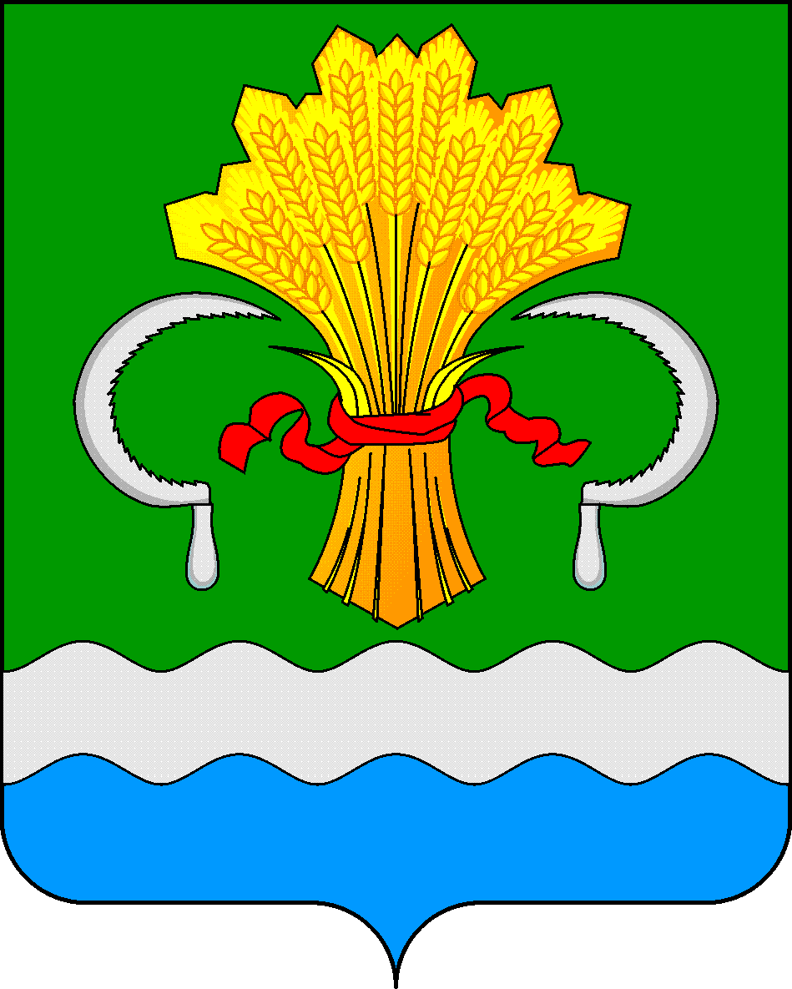  МУНИЦИПАЛЬНОГО РАЙОНА  РЕСПУБЛИКИ ТАТАРСТАН  ул.М.Джалиля, д.23/33, г. Мамадыш,  Республика Татарстан, 422190 |  | ТАТАРСТАН РЕСПУБЛИКАСЫНЫҢ  МАМАДЫШ МУНИЦИПАЛЬ  РАЙОНЫНЫҢ БАШКАРМА КОМИТЕТЫ  М.Җәлил ур, 23/33 й., Мамадыш ш.,  Татарстан Республикасы, 422190
 | Тел.: (85563) 3-15-00, 3-31-00, факс 3-22-21, e-mail: mamadysh.ikrayona@tatar.ru, www.mamadysh.tatarstan.ru
 | Постановление  № 469 |  | Карар  от «11» 05 2016 г.
О внесении изменений и дополнений
в постановление Руководителя
Исполнительного комитета
Мамадышского муниципального
района Республики Татарстан
№ 1622 от 20.11.2014 года
«О муниципальной программе
«Реализация антикоррупционной
политики в Мамадышском муни-
ципальном районе Республики
Татарстан на 2015-2020 годы»

В целях повышения эффективности мер, способствующих предупреждению коррупционных правонарушений, реализации Федерального закона от 25.12.2008 № 273-ФЗ «О противодействии коррупции», Закона Республики Татарстан т от 04.05.32006 № 34-ЗРТ «О противодействии коррупции в Республике Татарстан», постановления Кабинета Министров Республики Татарстан от 19.07.2014 г. № 512 «Об утверждении государственной программы «Реализация антикоррупционной политики Республики Татарстан на 2015-2020 годы» и во исполнение Указа Президента Российской Федерации от 01.04.2016 года № 147 «О национальном плане противодействия коррупции на 2016-2017 годы» Исполнительный комитет Мамадышского муниципального района Республики Татарстан п о с т а н о в л я е т:
- Внести в Раздел 1. «Совершенствование инструментов и механизмов, в том числе правовых и организационных, противодействие коррупции» постановления № 1622 от 20.11.2014 года «О муниципальной программе «Реализация антикоррупционной политики в Мамадышском муниципальном районе Республики Татарстан на 2015-2020 годы» изменения и дополнить пунктами: 1.7; 1.8; 1.9; 1.10; 1.11, 1.12 согласно приложению.
- Контроль за исполнением данного постановления оставляю за собой.

Руководитель С.М.Гимранов

Приложение
к постановлению Исполнительного
комитета Мамадышского
муниципального района
Республики Татарстан
№ 469 от 11.05. 2016 г.

Цели, задачи, индикаторы оценки результатов муниципальной программы «Реализация антикоррупционной политики
в Мамадышском муниципальном районе Республики Татарстан на 2015 – 2020 годы» и финансирование по мероприятиям
программы

Наименование  основных мероприятий | Исполни-тели | Сроки выполнения основных мероприятий | Индикаторы оценки конечных результатов, единицы измерения | Значения  индикаторов |  |  |  |  |  |  | Финансирование (за счет средств бюджета Мамадышского муниципального района РТ), тыс.рублей
 |  |  |  | 2013 г.  (базовый) | 2015 г. | 2016 г. | 2017 г. | 2018 г. | 2019 г. | 2020 г. | 2015 г. | 2016 г. | 2017 г. | 2018 г. | 2019 г. | 2020 г.

1 | 2 | 3 | 4 | 5 | 6 | 7 | 8 | 9 | 10 | 11 | 12 | 13 | 14 | 15 | 16 | 17
Цели: выявление и устранение причин коррупции, противодействие условиям, способствующим ее проявлениям, формирование
в обществе нетерпимого отношения к коррупции
Задача 1. Совершенствование инструментов и механизмов, в том числе правовых и организационных,
противодействия коррупции
1.7.Разработать комплекс организационных, разъяснительных и иных мер по соблюдению муниципальными служащими запретов, ограничений и требований, установленных в целях противодействия коррупции, в том числе касающихся получения подарков, выполнения иной оплачиваемой работы, обязанности уведомлять об обращениях в целях склонения к совершению коррупцион-  ных правонарушений | Должностные лица кадровых служб, ответственные за работу по профилактике коррупционных и иных правонарушений | постоянно |  | 94 | 100 | 100 | 100 | 100 | 100 | 100 | - | - | - | - | - | -
1.8 Обеспечить контроль за применением предусмотренных законодательством мер юридической ответственности в каждом случае несоблюдения запретов, ограничений и требований, установленных в целях противодействия коррупции | Помощник главы по вопросам противодействия коррупции | 2016-2017 гг.
1.9 Обеспечить выполнение требований законодательства о предотвращении и урегулировании конфликта интересов на муниципальной службе. В этих целях провести работу по выявлению случаев несоблюдения лицами, замещающими должности муниципальной службы требований о предотвращении или урегулировании конфликта интересов. Каждый случай несоблюдения требований законодательства о предотвращении и урегулировании конфликтов интересов на муниципальной службе предавать гласности и применять к лицам, нарушившим эти требования, меры юридической ответственности, предусмотренные законодательством. Обеспечить ежегодное обсуждение вопроса о состоянии этой работы и мерах по ее совершенствованию на заседании комиссии по координации работы по противодействию коррупции в Мамадышском муниципальном районе РТ | Должностные лица кадровых служб, ответственные за работу по профилактике коррупционных и иных правонаруше,.помощник главы по вопросам противодействия коррупции | В течение 2016-2017 гг.
1.10 Принять меры по повышению эффективности деятельности комиссии по координации работы по противодействию коррупции в Мамадышском муниципальном районе | Члены комиссии, помощник главы по вопросам противодействия коррупции | 2016-2017 гг. |  |  |  |  |  |  |  |  | - | - | - | - | - | -
1.11 Провести работу по предупреждению коррупции в организациях, созданных для выполнения задач, поставленных перед органами местного самоуправления | Помощник главы по вопросам противодействия коррупции | 2016-2017 гг.
1.12 Для сокращения коррупционных проявлений и предупреждения нарушений водного и лесного законодательства, провести акции «Народная инвентаризация», в целях привлечения населения для выявления правонарушений, связанных с незаконным использованием и застройкой лесов и водоохранных зон. Принять меры для пресечения выявленных нарушений и устранения их последствий | Палата имущественных и земельных отношений Мамадышского муниципального РТ | 2016-2017 гг.

Заместитель руководителя А.П.Смирнова

